«Синема»

Дата: 05.06.2023

**Отчет по фильмам от 01.04.2023 до 01.06.2023**

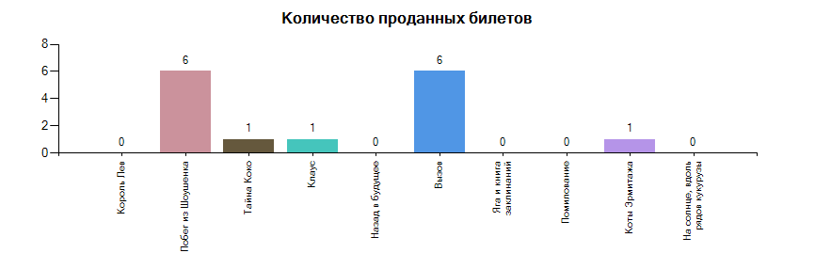

**Таблица с данными**

|  |  |  |  |  |
| --- | --- | --- | --- | --- |
| **Фильм** | **Сеансы** | **Зрители** | **Средняя посещаемость** | **Сборы** |
| Король Лев | 5 | 0 | 0 | 0,00 ₽ |
| Побег из Шоушенка | 3 | 6 | 2 | 2 400,00 ₽ |
| Тайна Коко | 1 | 1 | 1 | 240,00 ₽ |
| Клаус | 1 | 1 | 1 | 160,00 ₽ |
| Назад в будущее | 1 | 0 | 0 | 0,00 ₽ |
| Вызов | 4 | 6 | 2 | 880,00 ₽ |
| Яга и книга заклинаний | 2 | 0 | 0 | 0,00 ₽ |
| Помилование | 3 | 0 | 0 | 0,00 ₽ |
| Коты Эрмитажа | 5 | 1 | 0 | 80,00 ₽ |
| На солнце, вдоль рядов кукурузы | 3 | 0 | 0 | 0,00 ₽ |